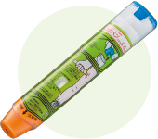

免疫のお話 **『アナフィラキシー』 編**

「エピペン」 って

知っていますか？

2､3年生

**ドラッグレター（２０１７年12月号）**

11月号では、体が病原体（ウイルスなど）を “抗原” と認識することについて説明しました。今月号では、体が

誤って食物、ハチ毒、医薬品などを “抗原（アレルゲン）” と認識した後、再び抗原が体内に侵入したときに起こる

可能性のあるアナフィラキシー （5～30分で全身に症状が出る強いアレルギー反応） について説明します。



***アナフィラキシー* とは**

**Y**

**Y**

**Y**

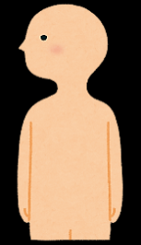

**Y**

**Y**

**抗原 (アレルゲン) の侵入1回目**



**Y**

**Y**

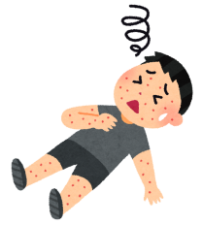

**抗原**

**↘**

**抗原 (アレルゲン) の侵入2回目以降**





**抗体 ↗**

スタンバイOKの状態

スタンバイOKの状態

ひどい場合はショック状態になる

スタンバイOKの状態となる

スタンバイOKの状態になると、アナフィラキシーが起こりやすくなる

アレルギーを起こす原因物質の抗原 (アレルゲン) を初めて食べたり触れた時、いきなりアナフィラキシーが起こることはまれで、たいていは軽いアレルギー反応のみです。しかし体は、アナフィラキシーがいつでも起こってしまう準備段階、『スタンバイOK』の状態（これを専門用語でといいます）になります。これにより、アナフィラキシーが起こりやすくなってしまうのです。ハチに刺された場合、１回目よりも２回目以降の方が危ないと言われているのは、そのためです。アナフィラキシーが重度の場合、ショック状態 （全身の臓器・組織への血流が悪くなる生命危機の状態） になることもあります。

アナフィラキシーが重度の場合、放置すると死に至ることがあります。そのため、医師の治療を受けるまでの間、

症状の進行を一時的に遅くし、ショック状態になることを防ぐための自己注射薬 「エピペン」 が必要になります。

「エピペン」 は周囲の人が本人に注射してあげてもかまいません。　**体中に赤み・ぶつぶつが出る、くしゃみや強いが出る、ゼーゼーする呼吸、目や口がれる、腹痛、吐く、顔が青白い、立っていられない** などの症状が複数同時に現れたら重度なので、迷わず 「エピペン」 を使用し、その後すぐに救急車を呼びましょう。

携帯用ケースのカバーキャップを指で開け、

エピペンを取り出します。オレンジ色のニード

ルカバーを下に向けて、エピペンの真ん中を

利き手で持ち、もう片方の手で青色の安全

キャップを外し、ロックを解除します。

エピペンを太ももの前外側に垂直になる

ようにし、オレンジ色のニードルカバーの

先端を 「カチッ」 と音がするまで強く押し

付けたまま数秒間待ちます。エピペンを

太ももから抜き取ります。

STEP1　準備



注射後、オレンジ色のニードルカバーが

伸びているかどうか確認します。ニードル

カバーが伸びていれば注射は完了です

(針はニードルカバー内にあります) 。

使用済みのエピペンはオレンジ色の

ニードルカバー側から携帯用ケース

に戻します。



STEP2　注射

STEP3　確認

STEP4　片づけ

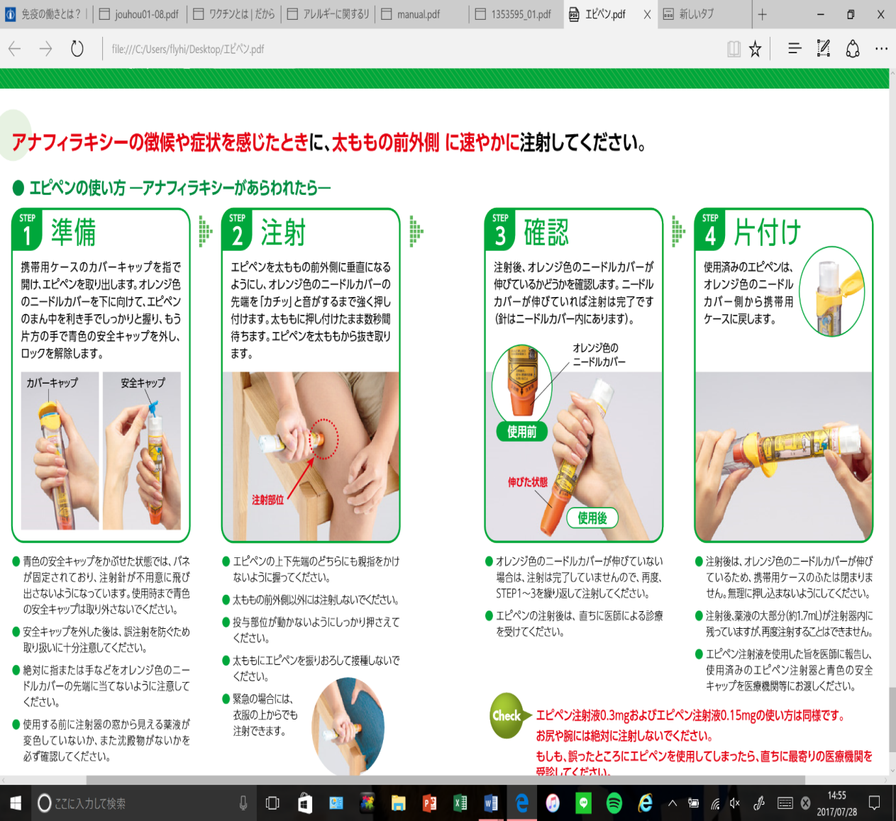

**エピペンの使い方**

参考 ： ファイザー株式会社 「エピペンガイドブック」

**ズボンの上からでもOK**

**◎ 大切な人を助けられるように、ぜひエピペンの使い方を知ってください！　詳しく知りたい人は出張相談会に聞きに来てね ◎**

作成・発行元

**《 －出張相談会－　 保健室に学校薬剤師が来ます 》**

ドラッグレター、医薬品や健康などについて、質問・相談が

ある人は保健室まで！

**●月●日　●時●分～●時●分**